**СЕРИЯ “SYNCHRO”**

Декоры данной серии имеют выраженную глубину структуры поверхности, совпадающую с дизайном рисунка. Данный эффект достигается путем метода синхронного прессования. Серия включает в себя различные декоры, имитирующие каменные, песчаные и древесные породы.

**КОЛЛЕКЦИЯ “LOFT”**

Отличительной особенностью декоров данной коллекции является текстура покрытия, имитирующая структуры камня, бетона, штукатурки или металла. Одна из наиболее востребованных коллекций в настоящее время.

**КОЛЛЕКЦИЯ “WOOD”**

Мебель всегда ассоциируется с деревом и многие интерьеры учитывают это. В соответствии с современными трендами мы создали коллекцию декоров с древесными текстурами, учитывая, что декоры должны быть реалистичными, похожими на настоящие материалы.

**Основные преимущества серии "Synhcro"**

1. Специальное покрытие бумажно-слоистым пластиком МДФ-панелей IDM "Eterno" в данной серии гарантирует **долговечность и надежность** любых изделий.
2. **Устойчивы к царапинам.** Все плиты IDM "Eterno" с синхронной обработкой устойчивы к царапинам за счет новейших немецких технологий.
3. **Обе стороны структурные.** Чтобы мебель выглядела одинаково хорошо с обеих сторон фасада – наши плиты имеют одинаковую глубину текстуры с обеих сторон панели.
4. **Основа мдф.** В отличие от аналогов на основе ЛДСП мы используем МДФ, что значительно лучше при изготовлении фасадов.
5. **Кромка - в цвет плиты.** Кромка и плиты производятся вместе, поэтому она имеет идентичную плите текстуру и цвет.
6. **Толщина кромки 1мм.** Для фасадов данная толщина кромки является самой оптимальной, позволяя делать фасады «стык-в-стык».

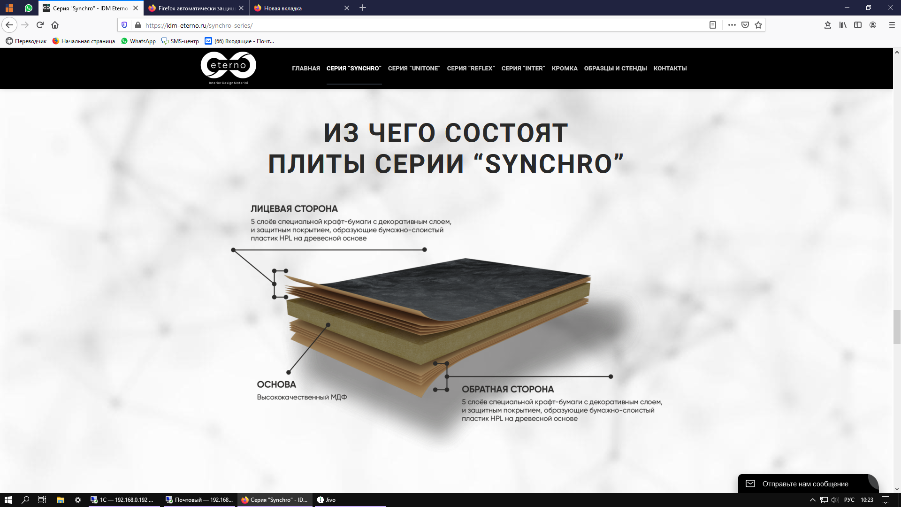

**НЕМЕЦКИЕ ТЕХНОЛОГИИ**

Все плиты IDM Eterno производятся на современном немецком оборудовании. Сырье также завозится из США и Европы.

ABS-КРОМКА ДЛЯ ПЛИТ

Для всех плит мы производим ABS-кромку, которая является более устойчивой к термическим и механическим воздействиям.

ТЕСТИРУЕМ IDM “ETERNO”

Мы провели различные тесты с нашими интерьерными МДФ-плитами IDM “Eterno”, чтобы Вы смогли убедиться сами в том, что это современный и очень качественный материал (можно посмотреть видео на сайте https://globalgrup.ru/).

**ABS-кромка**

Данный вид кромки изготавливается из специального термопластичного полимера. Она отличается повышенными эксплутационными и техническими свойствами. Вся наша складская программа по кромке для МДФ-плит IDM “Eterno” толщиной 18 мм производится исключительно из ABS и имеет размер 22*1 (мм).

Преимущества АВS кромки:

1. Выдерживает высокие температуры. Сопротивляемость высоким температурам у ABS-кромки выше на 20-30 градусов, чем у ПВХ-кромки.
2. Экологичность. ABS-кромка безвредная для окружающей среды и здоровья людей. Поэтому фасады с данной кромкой можно использовать для любых помещений.
3. ABS-кромка выдерживает более высокие нагрузки, а также обладает противоударными свойствами.
4. Кромка из ABS более устойчива к механическим повреждениям, в том числе царапинам
5. При обработке фасадов на местах срезов кромки отсутствует “белезна цвета”, присущая ПВХ-кромке
6. Химический состав ABS не содержит в себе хлора, а также при нагревании не выделяет соляную кислоту